**Мотивация и дисциплина обучающихся начальных классов. Личный опыт и советы молодым педагогам.**

Рано или поздно вопросом поддержания дисциплины в классе задаётся каждый педагог. Для молодых специалистов это особенно интересная тема. Я сама столкнулась с ситуацией, когда изучаемая в высшем учебном заведении теория не всегда работает на практике. Каждый педагог выбирает свои методики работы с обучающимися, часто методом проб и ошибок. Для полного понимания проблемы и нахождения путей выхода, необходимо разграничить понятия «мотивация» и «дисциплина».

Мотивация – это процесс побуждения, стимулирования кого-то к действию. Мотивация задаёт направленность, активность и устойчивость какого-либо деятельности. Мотивация, как правило, имеет краткосрочный эффект. Дисциплина – устойчивая модель поведения, следование определённому порядку. Школьников в целом очень трудно замотивировать на то, что они не любят и не хотят.

Особенность младшего школьного возраста заключается в том, что в начальных классах дети переживают несколько возрастных кризисов, которые напрямую влияют на их состояние здоровья, самочувствие, отношение к окружающим, к себе и к обучению в целом. С окончанием детского сада и поступлением в первый класс (6-7 лет) ребенок приобретает новую социальную роль с вытекающими из неё социальными ожиданиями. Кризис семи лет считается самым незаметным для взрослых, однако очень значимым для ребенка. Он заключается в перестройке взгляда на себя: некогда считавший себя целостным, ребенок теперь подвержен рефлексии и уже не считает себя таким идеальным, как раньше. Также он осознает, что теперь в его жизни все не так просто, как было всего лишь какое-то время назад. В этот период и на протяжении всей адаптации к школьной жизни мотивация на обучение у детей высокая. Они стараются показать все свои знания и умения, соревнуются в успешности, активности на уроках. Чувствительные дети могут замкнуться в себе, у них могут возникнуть болезни и ночные страхи. Для того чтобы ребенку пережить этот переход, требуется очень много внутренней энергии, а также помощь и понимание взрослого. В этом возрасте для ребенка внешние правила и требования — главный ориентир. И этот ориентир в школе даёт именно первый учитель. Период кризиса длится всего два-три года, в этот момент вам нужно работать на то, чтобы ребенок качественно научился работать с нормами, навыками и образцами. Если ребенок в семь лет пытается вести себя деструктивно на уроках и переменах, то это является сигналом к тому, что у него могут быть проблемы в развитии. Это серьезный сигнал для коррекционной работы педагога, психолога и родителей. Так как в первом классе, как правило, имеет место безотметочная система, а интерес школьников к обучению пока что высок, необходимо его поддерживать. Здесь помогут различные «бонусы» на уроках: стикеры, наклейки, штампы, сертификаты от учителя, сладости и т.д.

Заканчивается младший школьный возраст кризисом 10–11 лет: в это время у ребенка меняется взгляд на окружение и наступает понимание, что мир, возможно, не совсем такой, как его учили. У ребенка появляется «чувство взрослости» и меняется мышление, которое от наглядного и образного идет к формальному. Мотивация к обучению снижается максимально. Некорректно построенная работа педагога в это время может превратить уверенного и успешного школьника в замкнутого и отстранённого от процесса обучения. И именно дисциплина поможет учителю построить образовательный процесс таким образом, чтобы все выпускники начальной школы успешно закончили эту ступень образования.

Наглядно процессы дисциплины и мотивации можно показать на графиках (рис. 1).

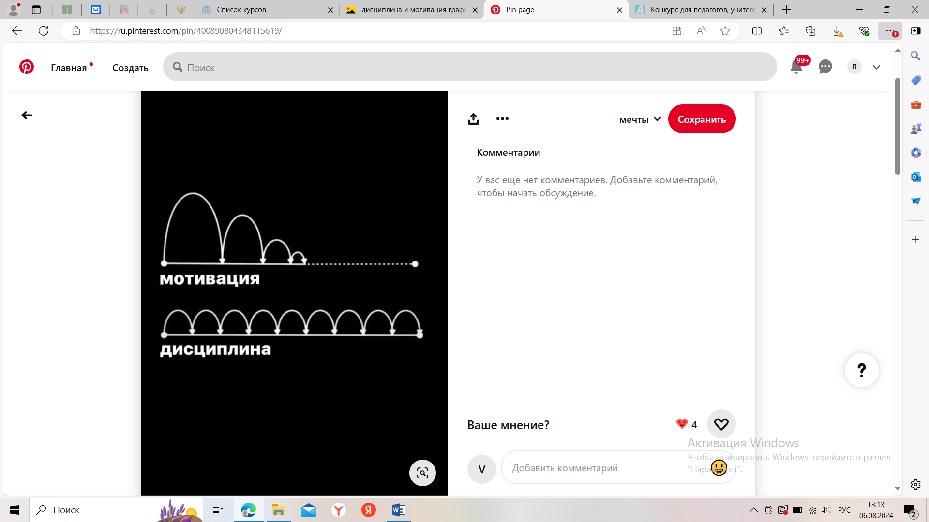Рисунок 1. Мотивация и дисциплина

Важную роль в вопросе дисциплины в школе на уроках играет личность учителя, а именно его авторитет в глазах обучающихся. Как я уже говорила, каждый педагог выбирает сам методы обучения и воспитания, стратегию общения со своими подопечными и их родителями. Необходимо учитывать, при этом, множество факторов: характер учителя, его личные возможности, статус школы, социальный статус детей и родителей, состав класса, наличие или отсутствие в классном коллективе детей с ОВЗ и т.д.

Лично для себя я отметила, что необходимо придерживаться «золотой середины». Нельзя быть слишком «добрым» и мягким педагогом. Авторитет в таком случае теряется с течением времени.

Для установления порядка в классе сам учитель должен быть собран, уверен в том, что он делает и говорит. Вообще, главный инструмент учителя – это его речь. Полнота и богатство словарного запаса, умение заинтересовать, умение направить с помощью наводящих вопросов или инструкций – всё это гарантия как дисциплины, так и мотивации обучающихся на уроках. Также, для поднятия мотивации каждому учителю было бы полезно иметь «позитивный словарь». Это набор фраз, который должен побуждать ученика к достижению чего-либо. Например:

- Попробуй, я уверена, ты сможешь.

- Я знаю, ты это можешь!

- У тебя это так легко получается.

- Я рада, что ты сказал об этом.

- Мы победили!

- У нас опять получилось. Здорово!

- Ты всегда придумываешь что-то оригинальное.

-Ты чётко мыслишь и т.д.

Многим ученикам чаще нужны участие и поддержка, а не советы и критика.

Сам урок должен чётко следовать соответствующим этапам. При этом, каждый этап должен иметь определённый временной отрезок. Конечно, бывают и заминки. Ситуации, когда тема или раздел пройдены, а приступать к новым рано. Или, когда в урочное время учителю срочно необходимо побеседовать с администрацией, с родителями или сдать очередной отчёт. В таких случаях я рекомендую иметь в резерве дополнительные задания: карточки, кроссворды, игры по темам, сценарии круглых столов и т.п. Всё это сейчас очень легко найти в общем доступе.

Если мы говорим о дисциплине во внешнем виде, на переменах, в столовой, здесь мне хорошо помогает метод наглядности. Для этого я использую обычный классный уголок, где мы размещаем правила нашего поведения, совет класса с чётким распределением обязанностей, график дежурств в классе, в столовой. Важно, чтобы каждый ребенок нашёл то занятие, которое нравится ему и может принести пользу для коллектива.

В заключение хочу добавить, что все учителя, воспитатели, наставники выполняют одну из самых сложных и ответственных работ. Они закладывают основу в годы становления каждого ребенка, формируя то, как дети воспринимают мир. И, как сказал Джастин Трюдо: «Хороший учитель — это не тот, кто дает ответы своим детям, а тот, кто понимает потребности и проблемы и дает инструменты, которые помогут другим людям добиться успеха».